STEP1.於C10.8.12新增「是否開放填寫」欄位，若是勾選為”否”則，該單位的異常預算單號不會顯示於C13.1頁面。

(若打勾，C13.1可填寫)

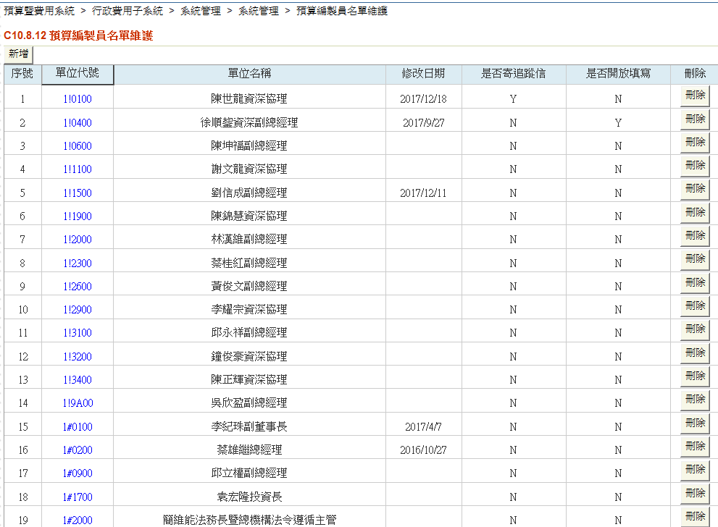

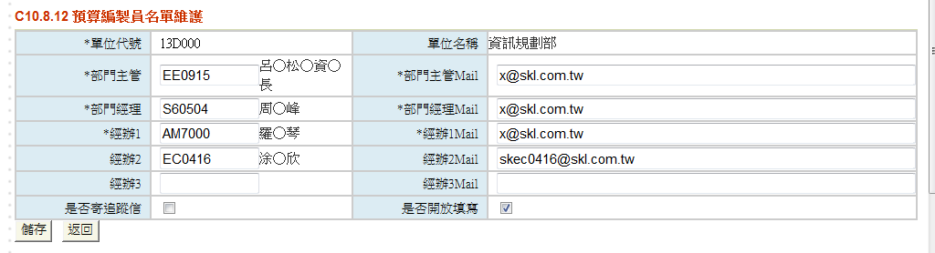

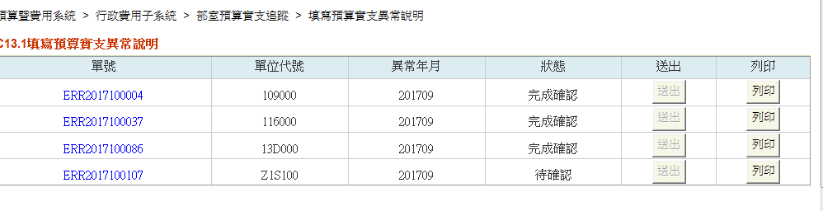

(若沒打勾，C13.1則無法看到該單位)

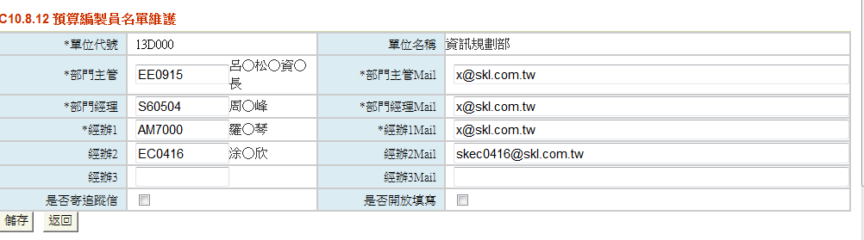

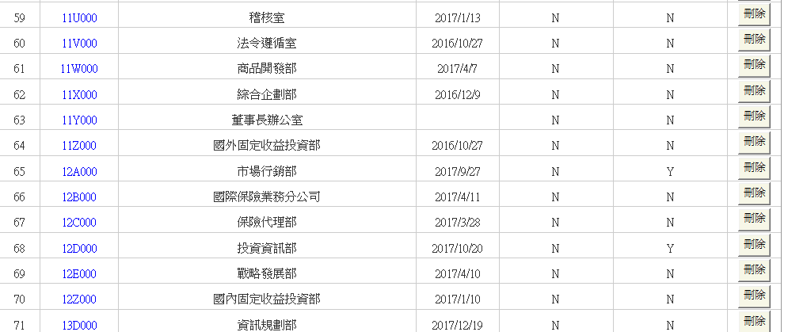

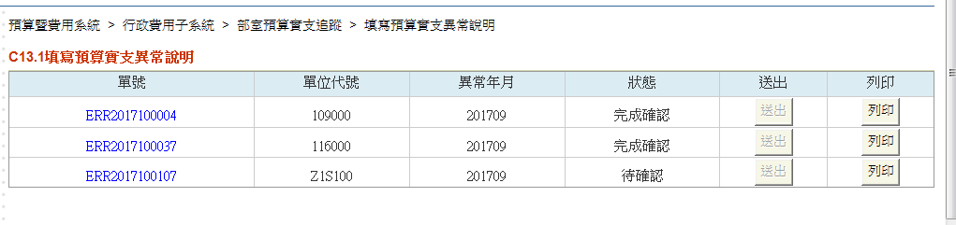

STEP2.新增 C13.4查詢預算實支異常說明功能。

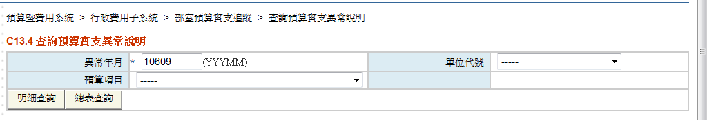

STEP3.審計課人員可查詢全部單位的資料(明細查詢或總表查詢)

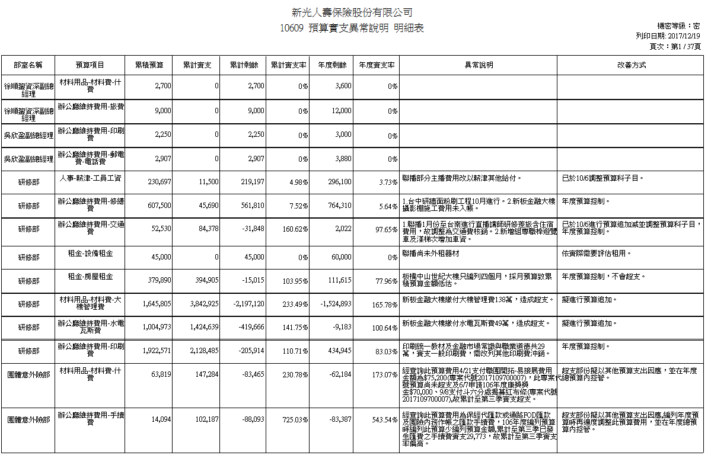

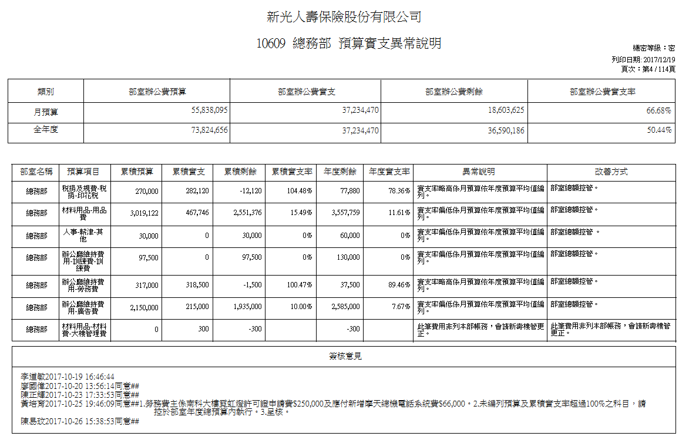

STEP4.預算編製員於C13.4點選[明細查詢]顯示明細報表。

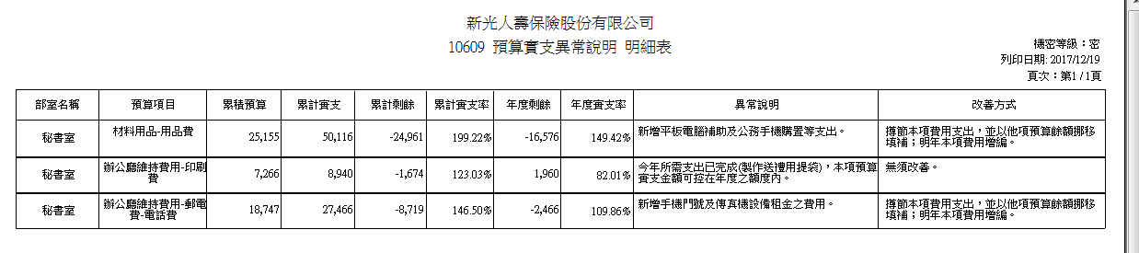

STEP5.C13.4點選[總表查詢]，且預算項目單選時則跳出錯誤訊息。

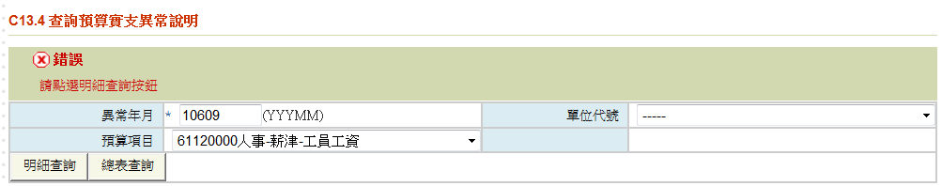

STEP6.C13.4點選[總表查詢]，單位代號全選與預算項目全選時，各單位資料分頁顯示。

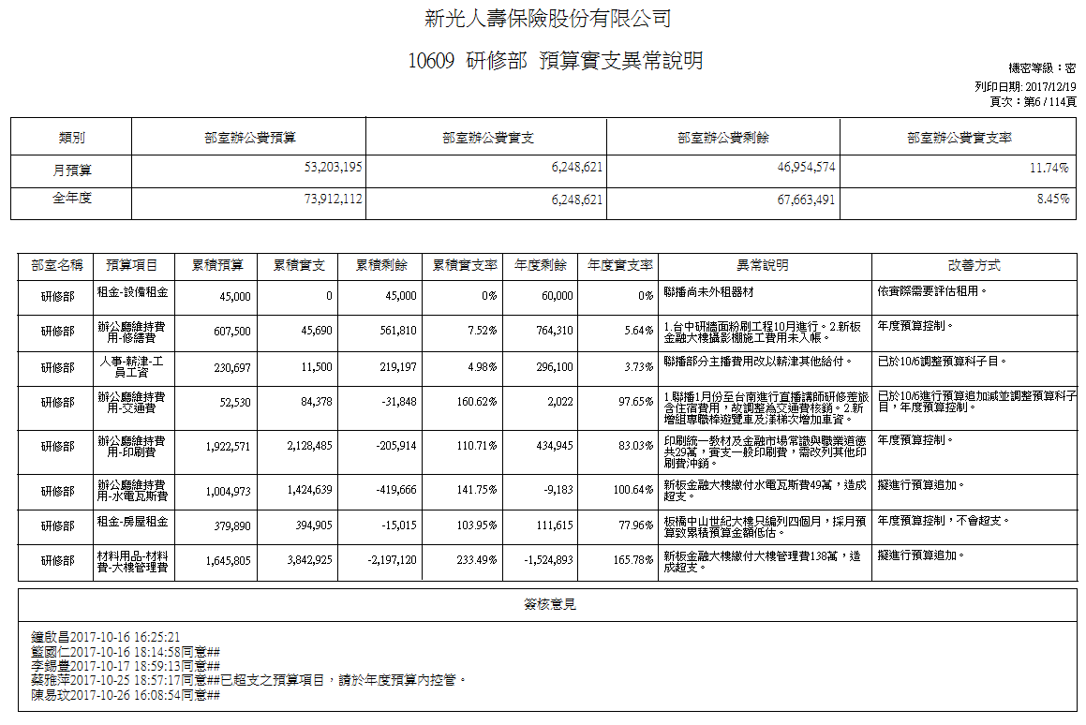

STEP7.匯入檔案裡的(申請單+預算項目代號)全部有存在異常申請單與異常申請單明細中時，紀錄LOG

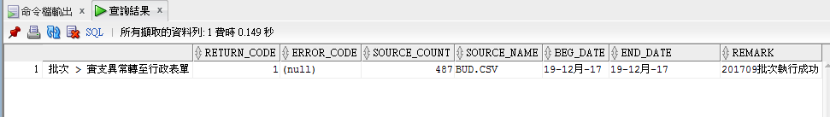

STEP8.匯入檔案裡的(申請單+預算項目代號)有部分存在異常申請單與異常申請單明細中時，紀錄LOG

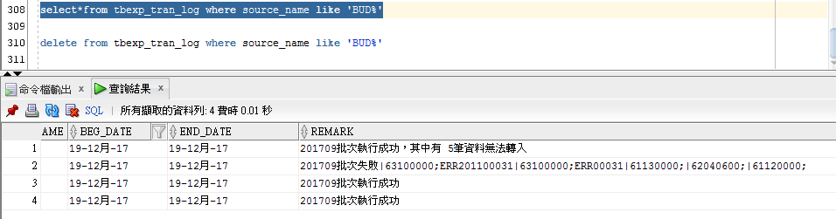

STEP9.匯入檔案裡的(申請單+預算項目代號)全部不存在異常申請單與異常申請單明細中時，紀錄LOG

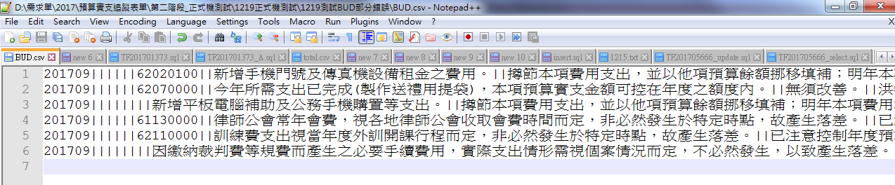

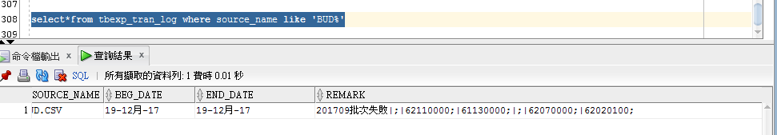

STEP10.匯入檔案資料格式不正確，紀錄LOG

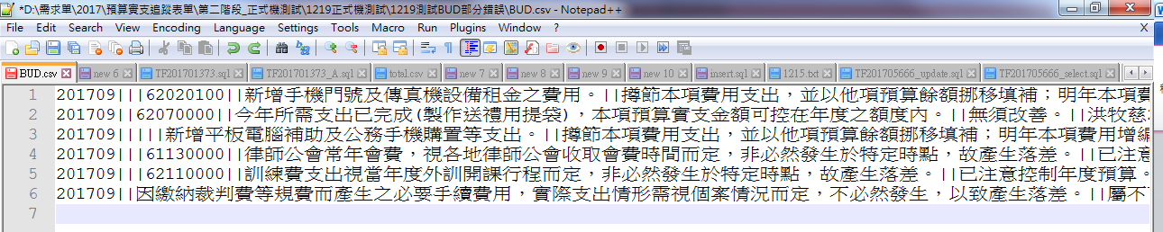

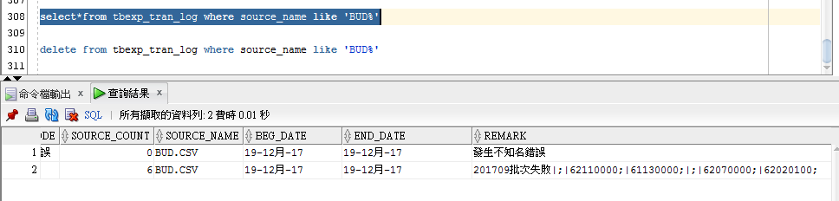

STEP11 .成功匯入的申請單狀態應修改為:確認完成

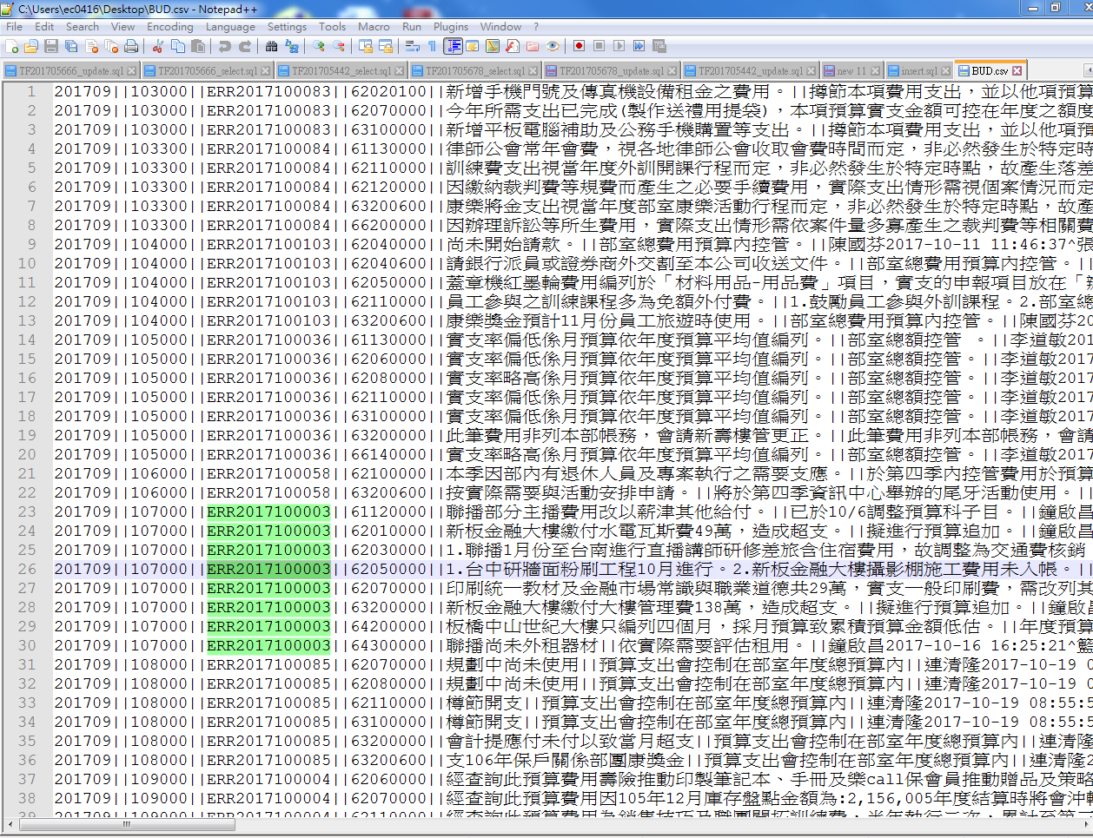

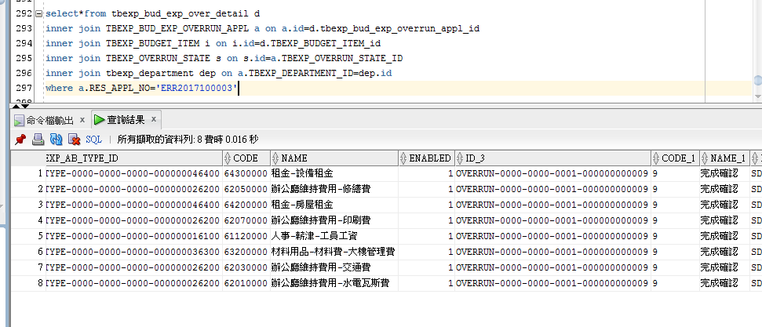

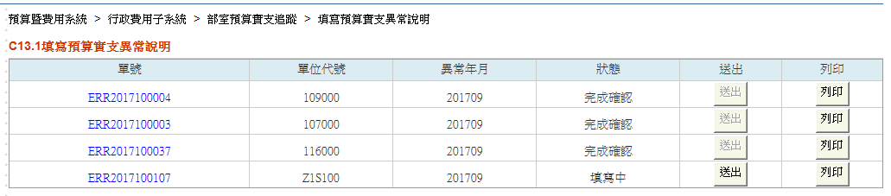

STEP12.傳入簽核意見資料轉入TBEXP_BUD_EXP_OVERRUN_APPL

